华为云部署过程

Written By JiangYi In 2019 30.July FuQing.YuXi

All Right Reserved. 2019

1.使用华为云免费赠送的15天弹性服务器。

2.选用centOS6

3.买完以后可以在弹性服务器的控制面板里面看到，可以进行控制。

4.要想自己的服务器可以ping通和以后可以作为java web的开发服务器环境，需要先做一些出入站的配置，即安全组配置，开放相应的协议好和端口。

华为官方手动部署java web环境文章地址：<https://support.huaweicloud.com/bestpractice-ecs/zh-cn_topic_0114925482.html>（里面有不少地方运行有问题，详细见我的过程）

# 配置出入站规则

1.点击安全组；

2. 

点击配置规则。

3. 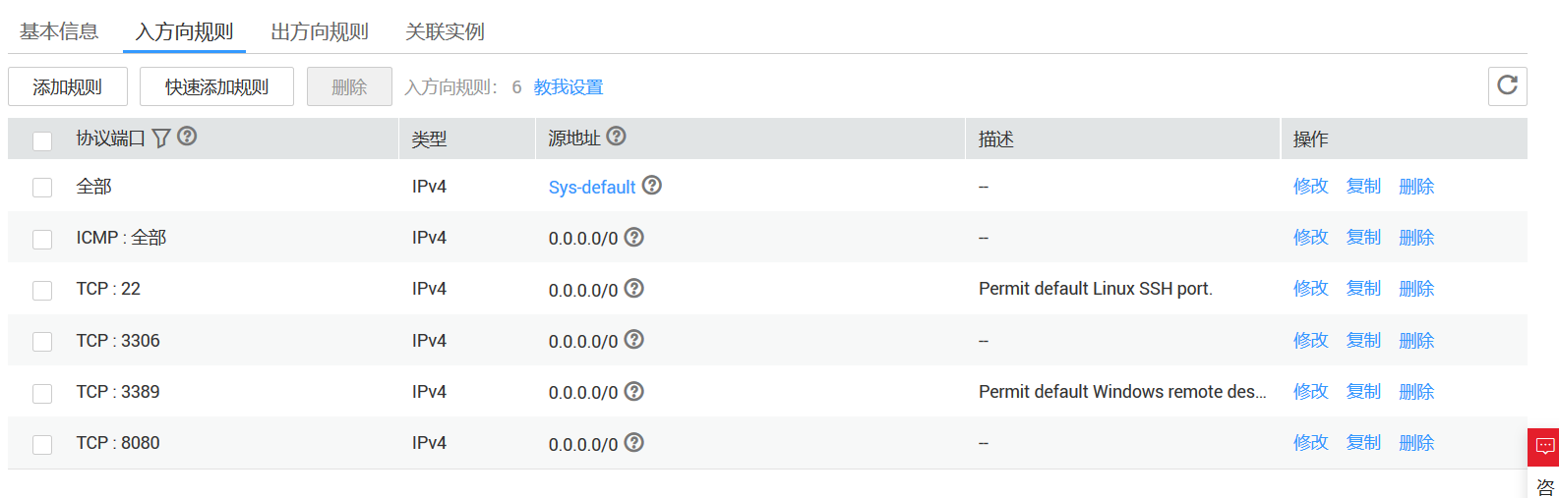

到入方向规则选型卡，点击添加规则。先添加如图中的规则既可。

4.这样，我们在自己的Windows机子上ping这个弹性的公网ip就可以ping通了（这是因为我们添加了icmp协议）；

# 远程登录服务器

1.这里使用到了smartYY的SSH连接，刚开始登录需要Linux的密码，用户名都是root，而密码？可以在弹性云服务器的控制界面来重置密码，设置一个自己的密码。

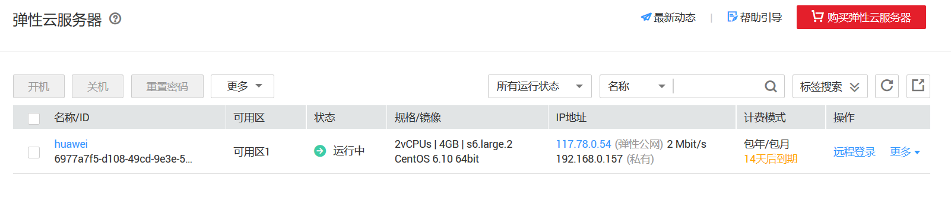

这样我们就可以使用roor用户名和刚才我们设置的密码来登录了。

2.在smartYY中重新建立一个ssh连接，输入公网ip地址和我们刚才设置的用户名和密码就可以成功的连接上了。

# 下载JDK

1.下载jdk，华为官网上在手动部署Java Web环境中，使用wget的方式从oracle官网上下载。

在此之前，我们先建立相应的目录：

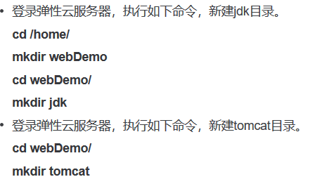

而华为官网使用：

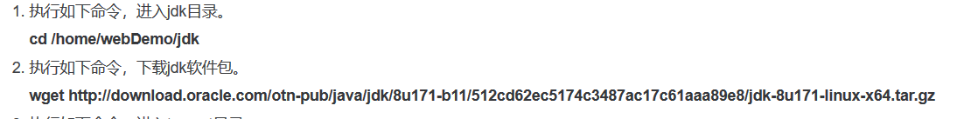

这样在我使用的时候是不OK的，会出现到时候解压这个压缩包的时候无法解压，会显示：

can not open the file or directory

existing now

的错误。

查看下载记录其实可以发现，其实下载的是一个oracle的一个错误的HTML界面，我们查看这个包，才5.2kb大小（反正几kb大），所以这样下载nos。

我使用yum下载，下载后直接使用，连环境也不需要配置了。

yum -y install java-1.8.0-openjdk.x86_64

这样下载下来后就可以了，我们可以使用java -v来测试，

如果成功打印出来java的相关的版本信息，就ok了。

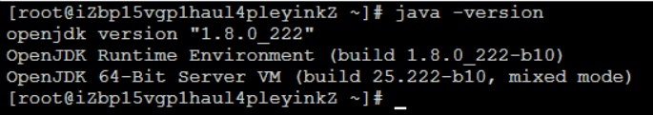

# 下载tomcat

1.

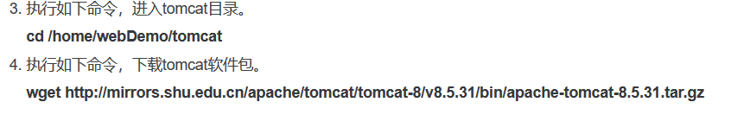

华为官方使用的这个已经不能使用，会报404错误，我们要使用官方有的tomcat的最新版本，我们使用tomcat9.0.0.M17

即把上面改为tomcat-9/v9.0.0.M17/bin/apache-tomcat-9.0.0.M17.tar.gz,就可以成功下载。

其他地址：wget https://mirrors.aliyun.com/apache/tomcat/tomcat-9/v9.0.20/bin/apache-tomcat-9.0.20.tar.gz

下载过程比较慢！

2.下载后解压：

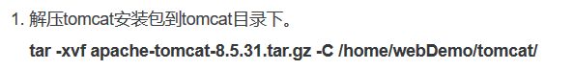

同理，需要修改成上面那样的版本号。

3.进入目录：

cd /home/webDemo/tomcat/apache-tomcat-9.0.0.M17

cd /bin

./startup.sh，就可以启动了。

启动成功如下的信息：



同时，我们也可以在我们电脑的网站上登录tomcat，输入：

http：//公网ip:8080

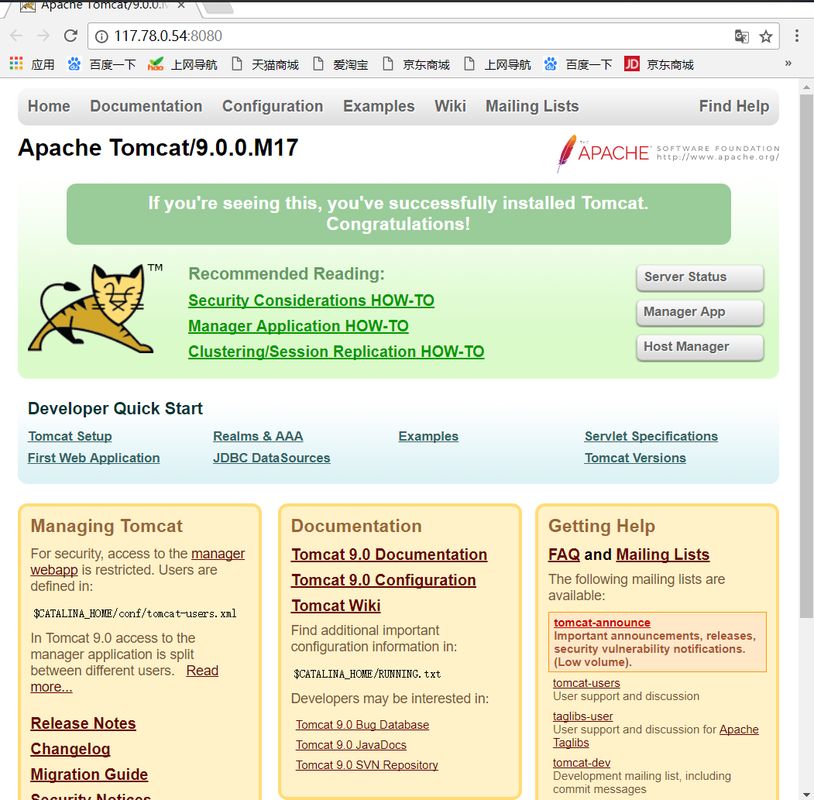

# 下载安装MySql

**如果是cent os 7，直接参考这一篇文章：**[**https://www.jianshu.com/p/95584198f228**](https://www.jianshu.com/p/95584198f228)

**+**使用 rpm -qa | grep maria 命令查看是否安装了 mariadb 软件（类似mysql的数据库软件，完全兼容mysql，在 centos 7 中默认已经安装），如果安装了需要进行卸载再进行安装 mysql，否则会出现安装冲突的错误。（下面实例以 centos 7 为例）

0-1、卸载 mariadb 软件：（没安装此软件跳过）

使用命令 yum remove mariadb-libs -y 卸载，

-------------------------------------分割线------------------------------------------------------------------

下面参考网络上的一篇文章：（原博客地址：

<https://blog.csdn.net/ctrlxv/article/details/79057234>）

因为在 centos 6 和 centos 7 中安装使用 mysql 有比较大的不同，所以在安装之前需要清楚系统环境；首先使用 cat /etc/redhat-release 命令查看系统发布版本；使用 rpm -qa | grep maria 命令查看是否安装了 mariadb 软件（类似mysql的数据库软件，完全兼容mysql，在 centos 7 中默认已经安装），如果安装了需要进行卸载再进行安装 mysql，否则会出现安装冲突的错误。（下面实例以 centos 7 为例）

0-1、卸载 mariadb 软件：（没安装此软件跳过）

使用命令 yum remove mariadb-libs -y 卸载，完成后再进行查看是否存在，没有进行下一步；

如果再centos7下还可以参考：<https://www.jianshu.com/p/95584198f228>

1、首先需要查看系统中是否存在要安装的 mysql 的rpm包，使用如下命令：

yum list Mysql*（mysql*不行） ---> 没有返回说明没有安装，否则返回已安装的rpm安装包（存在的话直接跳到第3步）

2、如果没有就需要下载 mysql 的yum源安装包：

注：要找到对应系统版本的package（我服务器是centos7的，所以使用el7的mysql安装包）

点击 https://dev.mysql.com/downloads/repo/yum/ 进入 mysql 的官网，如下图所示：

然后使用 wget 执行如下命令进行yum源安装包的下载：

wget http://dev.mysql.com/get/mysql57-community-release-el7-11.noarch.rpm

***注意***：我们这里使用的是centos6，故改为el6，其他不变。

3、安装 mysql 源

使用 yum localinstall mysql57-community-release-el7-11.noarch.rpm 命令进行安装

***注意***：我们这里使用的是centos6，故改为el6，其他不变。

4、检查是否安装成功

再次使用 yum repolist enabled | grep "mysql.*-community.*" 命令查看，出现如下界面，安装成功：

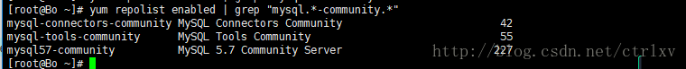

注：可以使用 yum info mysql-community-server 查看 mysql 的详细信息

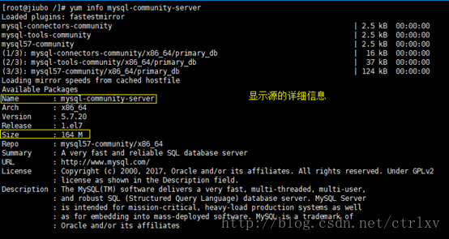

5、安装 mysql

使用 yum install mysql-community-server -y 命令安装 mysql；

6、检查 mysql 是否安装成功

可以使用"mysql -V"或“musql --version”命令查看当前的版本；和使用 "systemctl status mysqld" 查看mysql服务的状态；如下图所示：安装成功

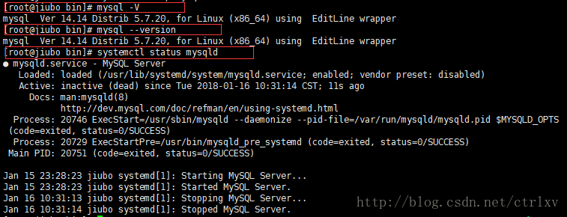

注：当系统不是centos7版本时，上面查看状态命令可能不起作用，需要使用 "service mysqld status"命令，如下：（我在这里测试的是 6.9 版本）（开始服务、停止服务的命令同理）

# 登录MySql：

当首次登录时有一个默认的登录密码，使用 grep ‘temporary password’ /var/log/mysqld.log 命令获取默认密码，（密码为输出结果的最后一串字符）

默认密码一般比较繁琐，且不安全，可以对密码进行修改，使用如下命令进行修改：

set password for 'root'@'localhost'=password('NewPassword'); 然后就可以使用 mysql -u root -p 进行登录 mysql 了。

***注：测试系统centos6.9 ，mysql5.1 ；使用上面的命令查找不出默认初始密码，可以使用下面方法：***

首先启动 mysql 服务，然后查看服务的进程信息，使用 ps -ef | grep -i mysql 命令，找到 mysqld_safe 所在目录（如下图所示），

然后停止服务；

执行 /usr/bin/mysqld_safe --skip-grant-tables >/dev/null 2>&1 & 命令，

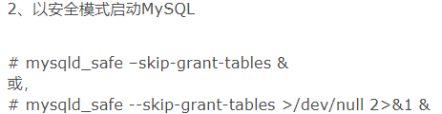（重新设置mysql密码，参考文章：https://www.cnblogs.com/Leequik/p/5323826.html）

接着执行 /usr/bin/mysql -u root mysql 命令（或者mysql -u root），后会出现 "mysql>" ，进入了 mysql ，切换到use mysql;现在 使用 update user set password=Password('你的密码') where User='root'; 命令修改密码（这个密码需要设置符合要求：8位，需要特殊符号一个，大写字母和小写字母和数字组合），然后执行 flush privileges; 命令(这个指令的意思是立即执行)，然后就OK了，使用 exit 退出账号，现在就可以使用 mysql -u root -p 命令输入之前设置的密码既可以使用了。具体实现如下图：

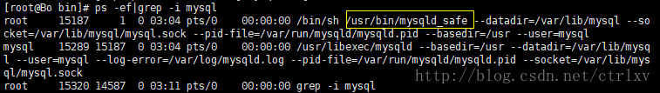

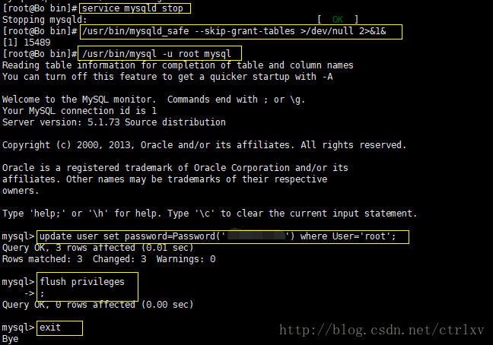 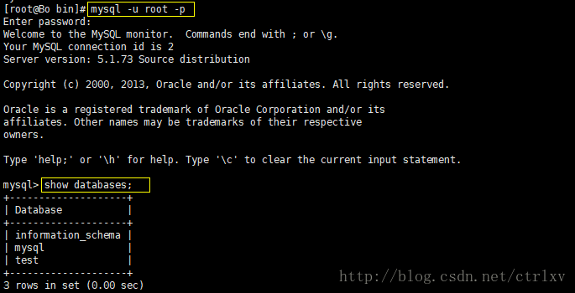

这样还需要再更改一个root用户的权限范围，改一下以后可以远程连接这个mysql，可以在我们的机器上使用navicat来连接。

方法：

进入到mysql，

use mysql;

select user,host from user;

可以看到root用户的范围仅仅能localhost访问，这样是无法远程访问的!，我们需要更改一下：

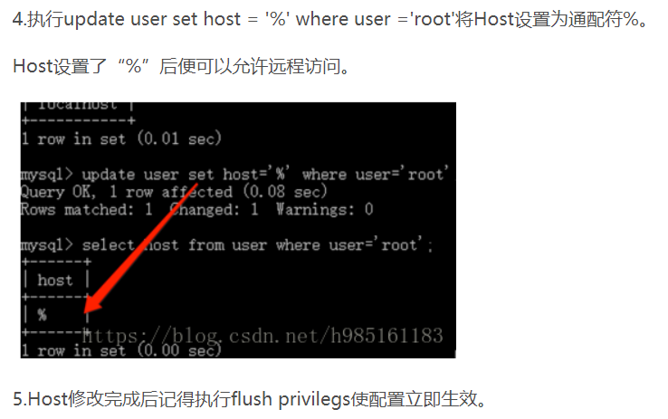

是 flush privileges

这样我们就可以在navicat中链接这个远程的mysql了：

注意：如果没有设置这个范围，在navicat远程连接就会报错：

**1130 - Host XXX is not allowed to connect to this MySQL server**

解决办法就是上面这个操作。

（以上解决办法参考文章：<https://blog.csdn.net/h985161183/article/details/82218710>

）

ps***：在navicat中远程连接这个mysql的方法：***

1.新建立一个mysql连接

2.输入远程公网ip地址，mysql的用户名(这里是root)和密码（就是刚才设置的那个密码），点击链接测试，就ok了。

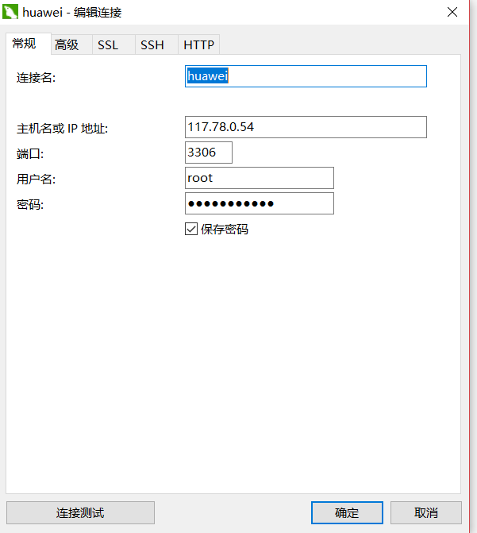

注意：如果这个密码设置的不安全，即刚才在重新设置密码的时候不安全，就会在mysql中无论执行上面语句都会提示：

You must reset your password using ALTER USER，

这个时候我们就重新设置密码（解决办法参考自文章：<https://blog.csdn.net/xie_sining/article/details/80452670>

），马上在提示的下面一行使用，

update mysql.user set authentication_string=password('*******') where user='*******';

而后输入：

mysql> flush privileges; #立即生效

然后退出再登录就ok了。

***注意：在上面加黄色的部分没有使用password字符，因为在mysql5.7以后，就没有password字符了。***

**使用password会报错ERROR 1054 (42S22): Unknown Column 'Password' In 'Field List'（参考文章：**[**https://www.cnblogs.com/wangbaobao/p/7087032.html**](https://www.cnblogs.com/wangbaobao/p/7087032.html)

**）**

***以上，一个云服务器的基本环境就配置完成了。***

# 部署自己的java web项目

1.打包。下面以idea为例。

各个步骤：

1.选择Artifact选项

2.点击加号，选择web application archive（反正缩写是war）,点击empty，

3.就会出现3

4.这里写你的war包的名字

5.这里写你war包需要放的地方。

6。右键，put into什么的

7.右键上面的加号，选择directory content，把web下的全部加进来。如图：

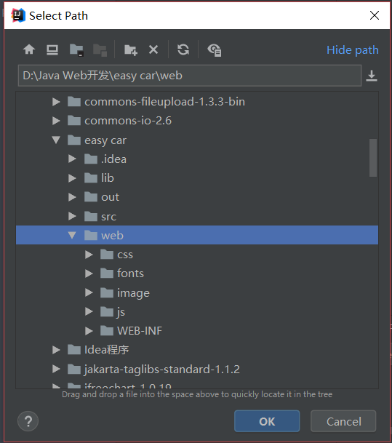

8 .然后选择apply，再次运行项目，就可以在指定的位置看到这个war包了。

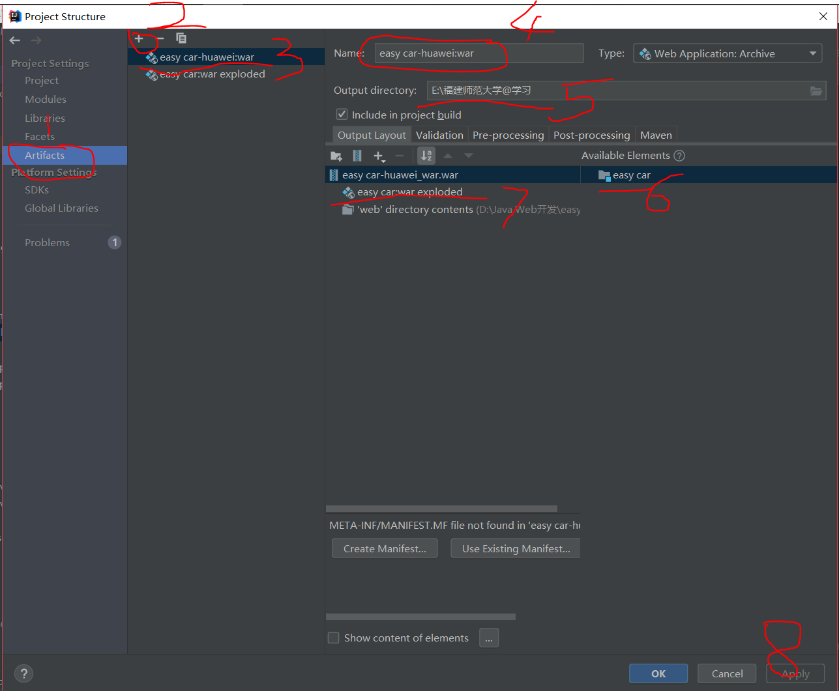

2.用WINScp把war包上传到服务器上的tomcat的webapps下，重新运行tomcat（切换到tomcat的bin目录下，使用 ./shutdown.sh和./startup.sh）,就可以了。

此时tomcat会自动解压war包。

我们在浏览器中只需要输入：公网ip地址：8080/war包的名字，就可以成功访问了！

ps：注意版本之间的差异，最好版本要做到一样。我这里使用的是open jdk1.8，即java 8 ，所以在本地打包上去的war包，也要是java8的，我之前使用的是java 9，在本地打包成war包，上传到Linux上的tomcat的webapps下，运行服务器，会导致404错误，切换到tomcat下的logs文件夹中，运行tail -300f catalina.out命令，就会发现，会有一个错误，叫做ome or more listeners……这样的错误，这样的错误就是因为找不到jar包等照成的。想想看，我上传的项目里的用的是jdk9，而环境用的是jdk8，它去哪里寻找9的包？所以，我在本地用jdk8有编译了一下，重新上传用jdk8编译生成的war包，再次 放在tomcat下的webapps下，再次开启服务器，就可以完美访问。

ps：在idea中如何切换jdk版本？

---Written By JiangYi In 2019 30.July FuQing.YuXi

All Right Reserved. 2019